崇光 國小 上 學期 五 年 八 班 座號_____ 姓名：_________________

一、是非題：
- 我們可以利用立體天空模型來觀察太陽的天空中移動的軌跡。
- 站在陽光下，太陽、頭頂與影子末端會在同一條直線上。
- 太陽或月亮在天空中移動的路徑都是弧形。
- 利用立體天空模型可以知道，一天中太陽在天空中運行的軌跡呈不規則的曲線。
- 太陽在天空中的位置只會影響竿影的長度，不會影響竿影的方位。
- 正午十二點時太陽在天空中的位置，是一天中距地面最高的。
- 在北回歸線經過地區，夏至中午的太陽位置約在頭頂的正上方。
- 圭表、日晷、竿影都是利用陽光的影子來計算時間的工具，所以又稱為太陽鐘。
- 得到近視的人必須配戴凸透鏡才能看清楚物體。
- 將光的行進盒放在陽光下，陽光呈直線進入盒內。
- 戴近視眼鏡的人可以直視太陽，戴遠視眼鏡的人不行。
- 眼睛可以透過「光的行進盒」觀察光線行走的路徑。
- 得到近視的人可以看書十小時不休息，因為近視不會再惡化。
- 每個人的視力都不同，所以不可以拿同學眼鏡來配戴。
- 戴上或取下眼鏡時，雙手要拿著兩邊的鏡框，以免眼鏡變形。
二、選擇題：
- 利用立體天空模型模擬實驗中，太陽在白天的移動路徑會形成什麼線？（①直線②折線③弧線④不規則的曲線）。
- 站在陽光下時，因為光線是直進的，所以陽光經過頭頂時，會與什麼連成一直線？（①影子末端②影子與腳相連的地方③腳部④地面上的隨便一處）。
- 一年四季中，北回歸線某地上哪一天中午的太陽會直射頭頂？（①春分②夏至③秋分④冬至）。
- 臺灣夏季的氣溫很高，所以哪一個方向的窗戶最好不要開啟？（①東、西方②南、北方③正南方④東偏南方、西偏南方）。
- 利用日晷進行時間的測量，不需要下列何者？（①晷面②晷針③太陽④月亮）。
- 下列何者與竿影的計時方式相同？（①直立的標竿②橫臥的量尺③日晷的盤面④滴漏）。
- 圭表中的「表」必須位於什麼方向？（①東②西③南④北）。
- 下列何種方法無法分辨凹透鏡與凸透鏡？（①用手摸厚度②陽光下看光的聚集或發散③放在字上看放大或縮小④比較重量）。
- 眼睛的什麼部位類似凸透鏡，會將光線聚集？（①水晶體、角膜②視網膜③肌肉④神經）。
- 將哪一種鏡片放在陽光下，光線透過鏡片後會散開？（①平面鏡②放大鏡③凸透鏡④凹透鏡）。
- 凹透鏡可以用來矯正近視，是利用凹透鏡的何種性質？（①聚光②散光③使光直進④是光彎曲）。
- 將近視眼鏡放在加了凸透鏡的光線直進盒前，光線會如何變化？（①先聚再聚②先散再散③先散再聚④先聚再散）。
- 光經過角膜與水晶體後，若光線聚集在視網膜後面，表示有何種眼睛疾病？（①近視②遠視③散光④青光眼）。

- 取戴眼鏡時，應該如何才正確？（①用雙手②用單手③用鑷子④沒有一定的方法）。
- 閱讀時，下列何者不會影響視力？（①光線②姿勢③距離④心情）。
三、填填看：
- 陽光下觀測太陽的方位和仰角，需要用到哪些器材？請在□中打ˇ，不需要的打╳：
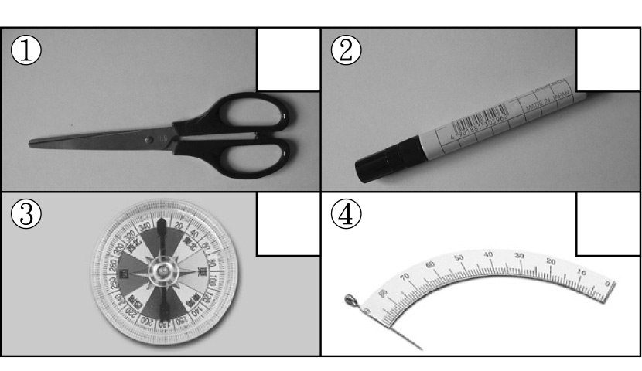
- 小明在9月做了一個竿影的紀錄，下列何者是正確的？請在( )裡打ˇ，錯誤的打╳：
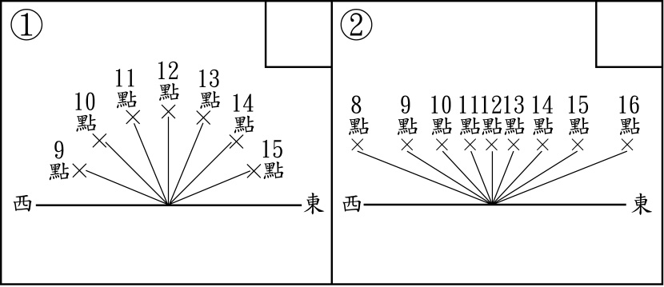

- 下圖中，為什麼太陽的位置是在立體天空模型上筆尖的位置呢？正確的請在( )裡打ˇ，錯誤的打╳：
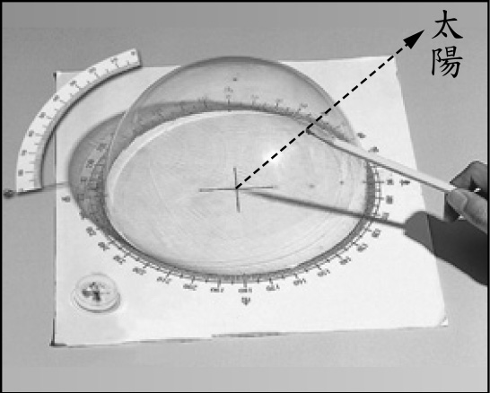
( ) (1)太陽、筆尖、底盤中心的「＋」字在同一直線上。
( ) (2)由筆尖所指的位置只能測得太陽仰角。
( ) (3)觀測點在底板的中央。

- 利用立體天空模型觀測太陽時，需要哪些器具？請在( )裡打ˇ，不需要的打╳：
( ) (1)方位底盤 ( ) (2)仰角尺標
( ) (3)白板筆 ( ) (4)量角器
( ) (5)圓規 ( ) (6)仰角觀測器
( ) (7)指北針 ( ) (8)手電筒
- 利用筆尖在立體天空模型上找太陽的位置，下列哪個圖是正確的？請在□中打ˇ，錯誤的打╳：
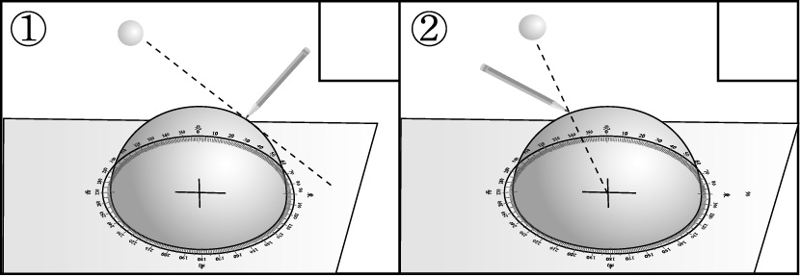
- 下列有關太陽和竿影的敘述何者正確？請在( )裡打ˇ，錯誤的請打╳：
( ) (1)因為光是直線前進的，所以太陽和竿影的方向相反。
( ) (2)太陽的位置愈高，竿影愈長。
( ) (3)從地平面拉高到太陽位置的角度稱做仰角。
( ) (4)太陽的仰角愈大，表示位置愈高。
- 太陽白天在天空中移動的路徑為何？對的請在□中打ˇ，錯的打╳：
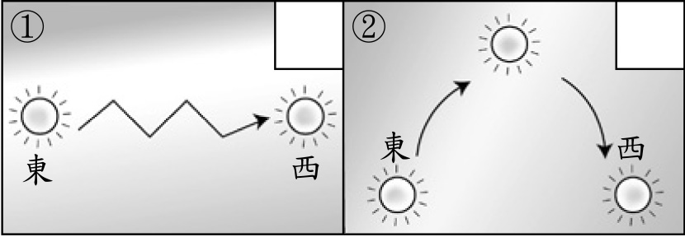
- 在十月的某一天，小明做了竿影紀錄，請問下列哪一張圖才是小明所做的正確紀錄呢？正確的請在□中打ˇ，錯誤的請打╳：
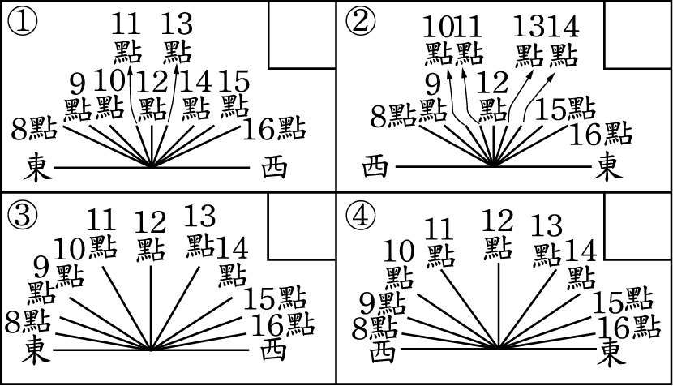

- 小希畫下一個人站在陽光下的情形，關於太陽與影子的位置，正確的請在□中打ˇ，錯誤的打╳：
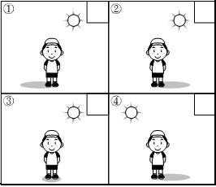
- 下列關於使用眼鏡的敘述中，正確的請在（ ）裡畫○，錯誤的請打╳：
( ) (1)不可借他人的眼鏡來戴，避免使視力更惡化。
( ) (2)戴上或取下眼鏡時，一定要用雙手持拿眼鏡兩邊的鏡架，避免眼鏡扭曲變形。
( ) (3)眼鏡太髒而無法用絨布擦拭乾淨時，可以先用滾燙的熱水浸泡後再擦拭。
( ) (4)為了漂亮，鏡片可用不透明的材質製造。
( ) (5)既然哥哥和姐姐都患有近視，只要共同配戴一副近視眼鏡就可以了。
- 關於視力保健，下列敘述正確的請在( )裡打ˇ，錯誤的打╳：
( ) (1)在大太陽下，光線充足，看書最好了。
( ) (2)看電視時，要打開屋內的燈。
( ) (3)閱讀時姿勢不正確，會造成腰酸背痛，脖子酸痛等。
( ) (4)只要光線充足，可以在顛跛行進的車上看書。
( ) (5)可以把自己的眼鏡借同學戴。
- 眼睛是靈魂之窗，得好好保護。下列有關視力保健的作法何者正確？正確的請在□中打ˇ，錯誤的打╳：
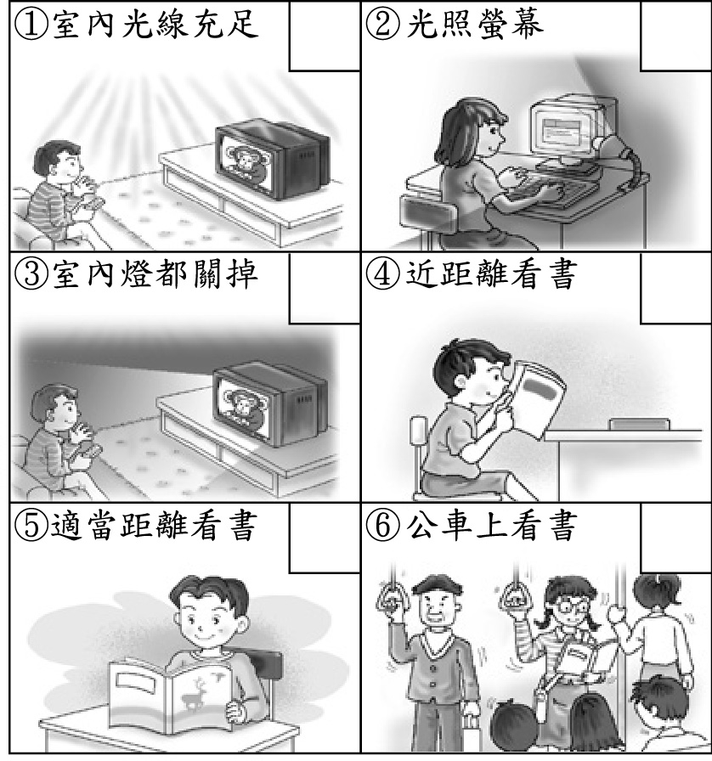
- 眼睛是靈魂之窗，得好好保護。下列哪些情形與做法才是正確的？請在□中打ˇ，錯誤的打╳：
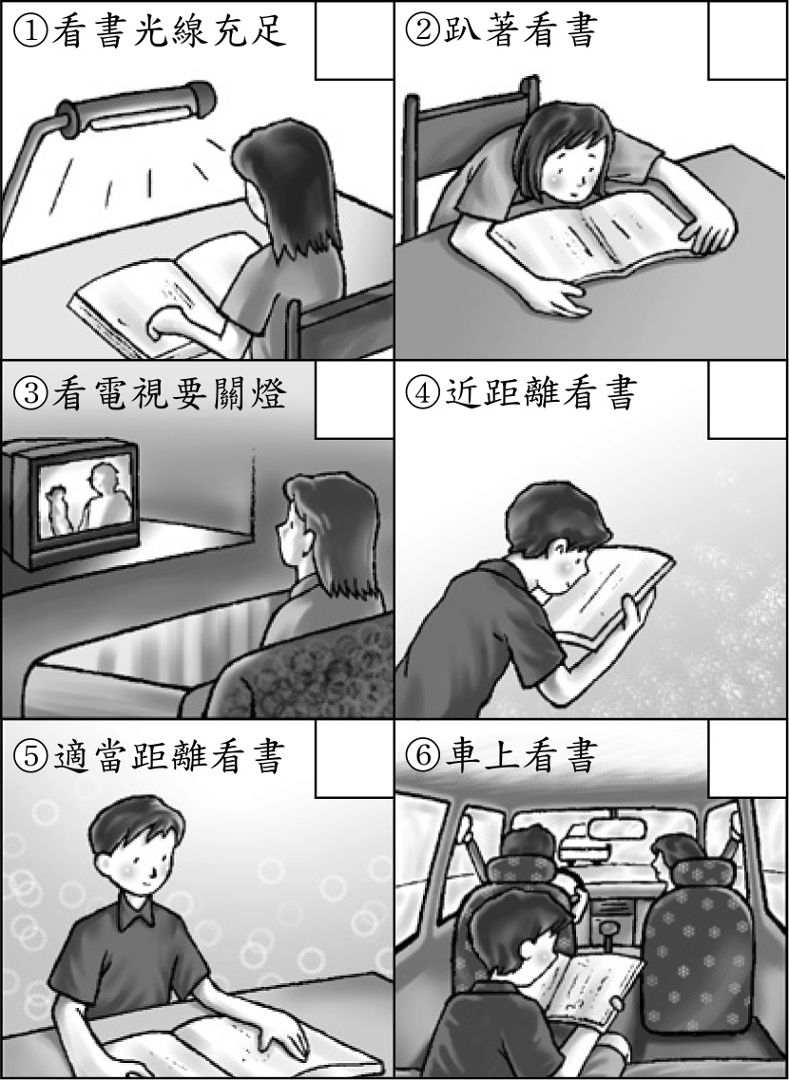
- 下列關於眼鏡的使用敘述，正確的請在______裡打ˇ，錯誤的打╳：
______(1)要用雙手戴上或拿下眼鏡，以免鏡框變形。
______(2)眼鏡與窗戶都是玻璃做的，所以眼鏡髒了也可以用報紙擦拭。
______(3)小明和哥哥的近視度數一樣，可以共同戴同一副眼鏡。
______(4)將眼鏡放在桌上時，應該避免鏡片與桌面的摩擦。
______(5)戴眼鏡時，要讓眼睛在鏡片的中心，太高或太低都不好。
- 下列視力保健的敘述哪些是正確的？請在（ ）裡打ˇ，錯誤的打╳：
( ) (1)讀書時，光線愈亮愈好。
( ) (2)輕微近視時，瞇著眼睛看東西就清楚了，不必配戴眼鏡。
( ) (3)在車上看書，會傷害眼睛，使近視加深。
( ) (4)眼睛常看太近的東西，久了容易造成近視。
( ) (5)連續兩個小時上網打電動對眼睛不會有任何傷害。
( ) (6)為了節省能源，太陽下山前都不可以開燈看書。
四、連連看：
- 小明分別在下列三個時間測量太陽的仰角，請問下圖中分別是哪個時間的太陽仰角？請用線將它們連起來：
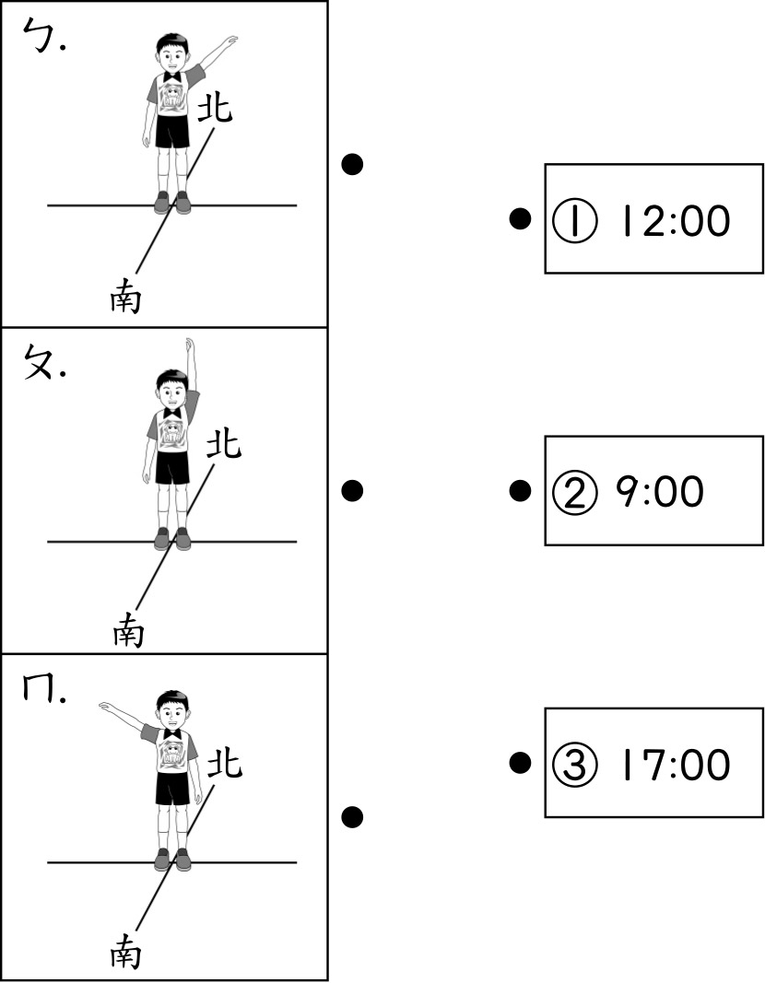
- 下列眼睛疾病分別需要使用何種透鏡來矯正？又分別稱為什麼疾病？請用線連起來：
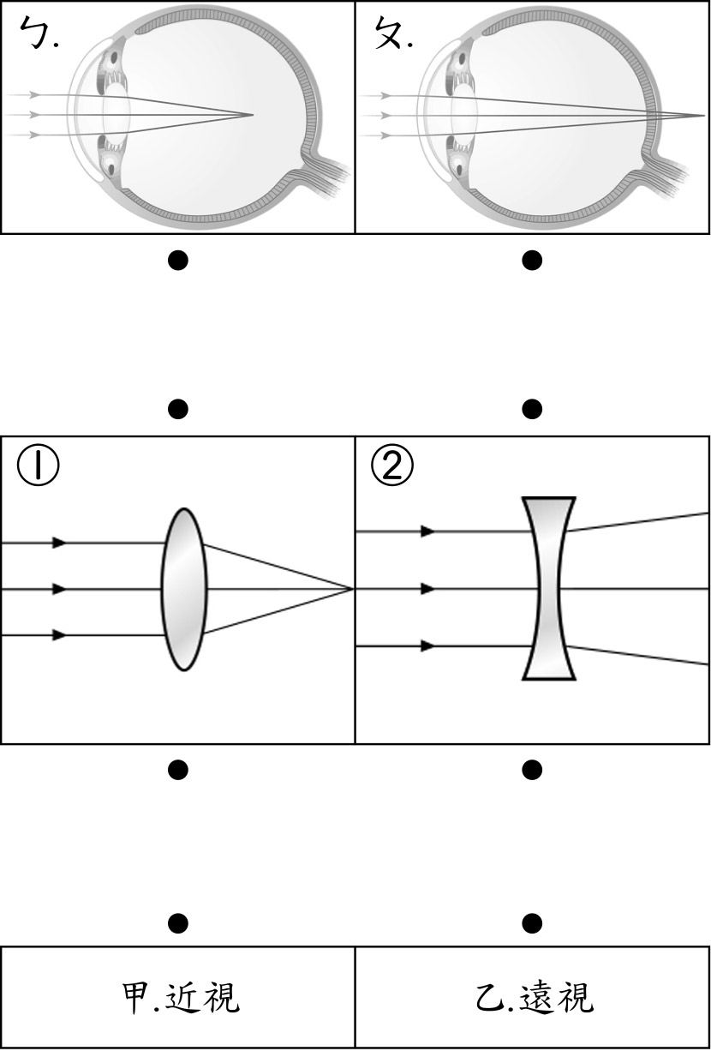
- 下列分別是凹、凸透鏡的特性，請將同一種透鏡的特色用線連起來：
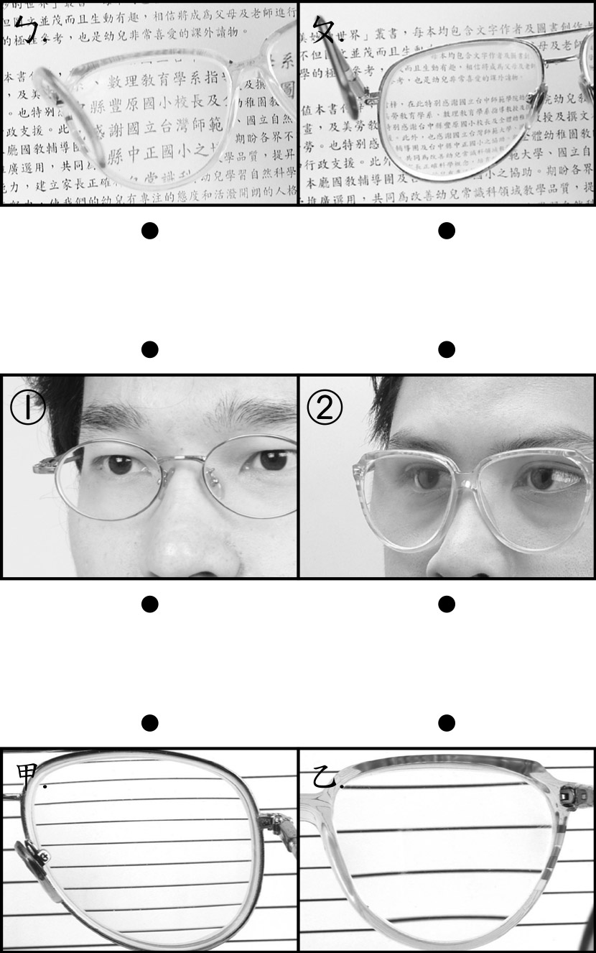
- 連連看，請將光經過近視眼鏡、老花眼鏡的情形及相關特性用線連接起來：
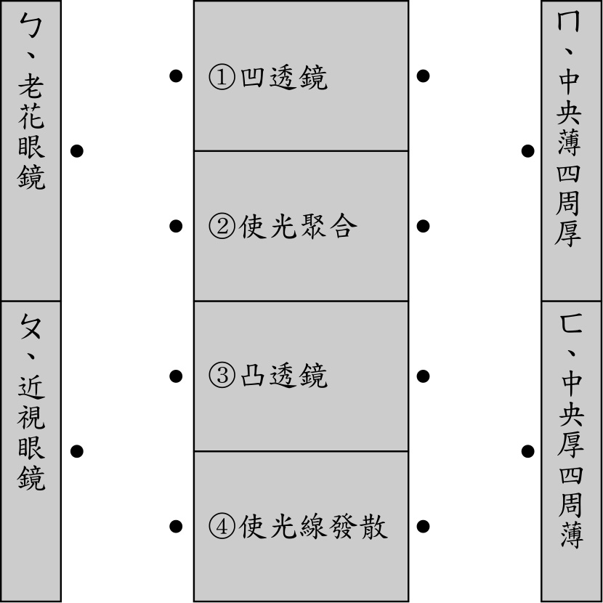
- 下面兩種眼睛疾病要利用何種透鏡矯正才能看清楚呢？請用線連起來：
- 下列各圖中，何者是正確的閱讀方式？何者不是？請用線連起來：
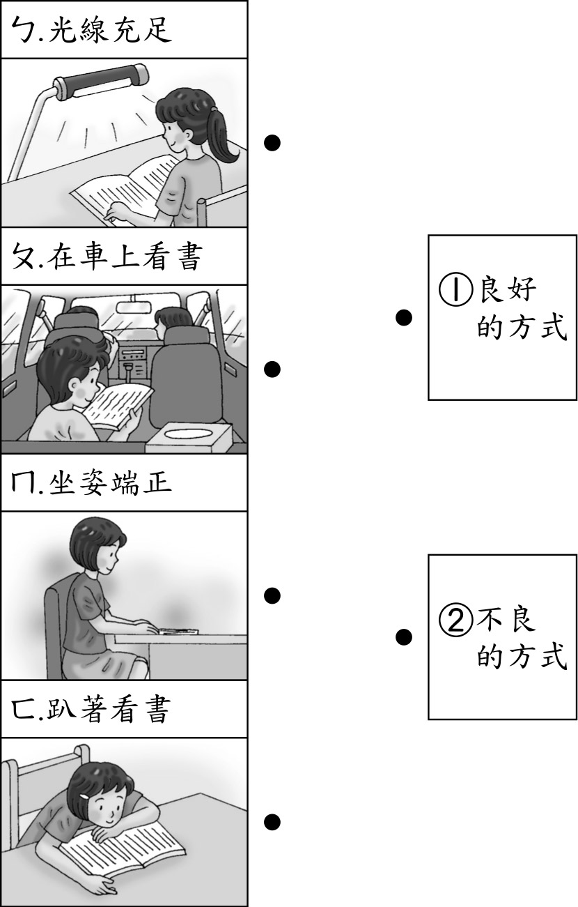
五、做做看：
- 下列各圖是陽光照射竹籤所形成的影子。請依照太陽仰角由高而低依序填入ㄅ～ㄈ：
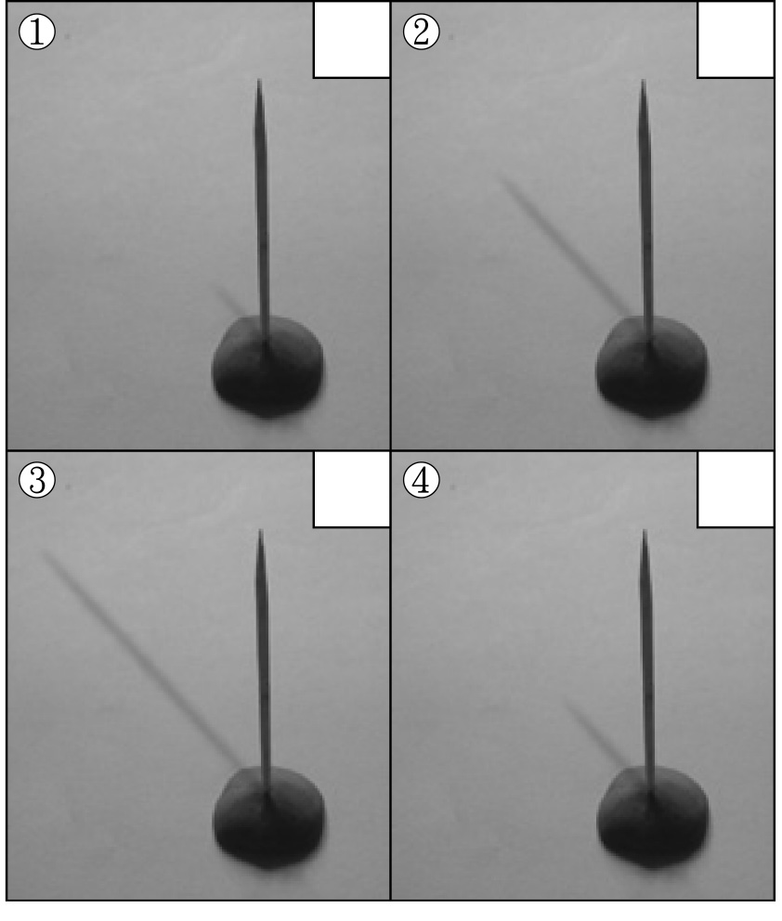
- 下面是利用手電筒與牙籤所做的竿影實驗。請回答下列問題：
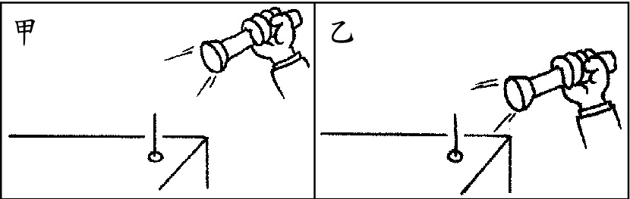
(1)哪一張圖所產生的影子比較長？答：＿＿＿＿。
(2)哪一張圖代表的太陽仰角比較高？答：＿＿＿＿。
(3)中午時太陽位置較接近哪一張圖？答：＿＿＿＿。
(4)中午時太陽的仰角比乙圖大或小？答：＿＿＿＿。
- 從竿影紀錄中，可以知道哪些訊息呢？
(1)竿影由西向東移動時，表示太陽由＿＿＿向＿＿＿移。
(2)如果竿影由長變短，再由短變長，表示太陽的仰角由＿＿＿變＿＿＿再變＿＿＿。（填入低或高）
(3)竿影都偏北方，表示太陽偏＿＿＿運行。

- 依竿影紀錄，請回答下列問題：
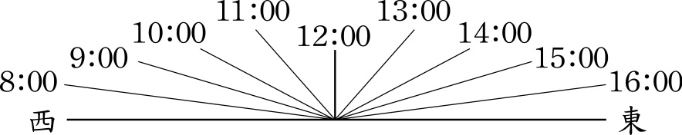
(1)由此圖可看出太陽的運行方向是偏向哪一方？答：＿＿＿＿＿。
(2)什麼時候太陽在天空中的位置最高？答：＿＿＿＿＿。
(3)太陽的位置和竿影的方向有什麼關係？答：＿＿＿＿＿。
(4)竿影由西向東移動，表示太陽是如何移動的？答：＿＿向＿＿移動。
- 小胖利用立體天空模型記錄一天中太陽的行進軌跡，如下圖，請回答下列問題：
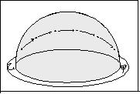
(1)甲應該什麼方位？
答：( )。
(2)乙應該是什麼方位？
答：( )。
(3)一天之中，太陽在天空中的軌跡應該是由( )方向升起，( )方向落下。（請填甲或乙）
- 下列四張圖，請依照太陽一天中位置的先後順序，在□中填ㄅ～ㄈ：
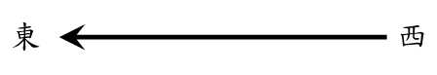

- 回答下列問題：
(1)一年四季中，哪一個季節的白天最長？
答：＿＿＿季。
(2)一年四季中，哪一個季節的白天最短？
答：＿＿＿季。
- 下圖是嘉義的觀日資料，請回答下列問題：
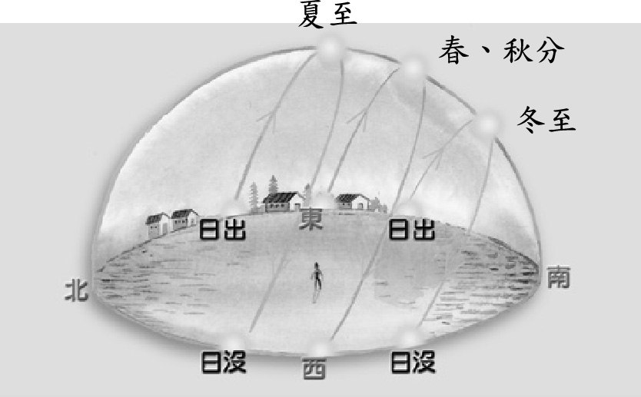
(1)夏至太陽由東偏＿＿＿方升起，由西偏＿＿＿方落下。
(2)冬至太陽由東偏＿＿＿方升起。
(3)以中午比較，＿＿＿＿太陽的仰角最大；＿＿＿＿太陽的仰角最小。（填：春分、夏至、秋分、冬至）
- 不同季節，太陽在天空移動的路徑有什麼不同？請回答下列問題（填東、西、南、北、正頭頂）：
(1)夏至：日出的位置為東偏＿＿＿方，中午在＿＿＿＿，日落的位置為西偏＿＿＿方。
(2)春、秋分：日出的位置為正＿＿＿方，中午在正＿＿＿方，日落的位置為正＿＿＿方。
(3)冬至：日出的位置為東偏＿＿＿方，日落的位置為西偏＿＿＿方。

- 看圖回答下列問題：
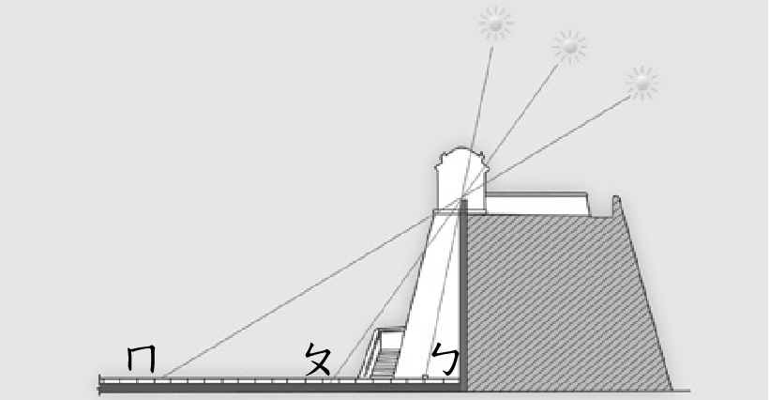
(1)哪一點代表是夏至的影子末端？答：＿＿＿＿＿。
(2)哪一點代表是冬至的影子末端？答：＿＿＿＿＿。
(3)哪一點代表是春分的影子末端？答：＿＿＿＿＿。
- 下圖是明代的圭表，請回答下列的問題：
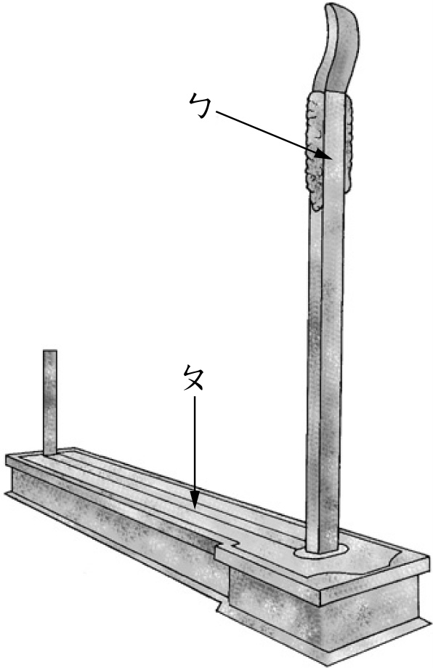
(1)圖中哪一處是「圭」？答：＿＿＿。
(2)圖中哪一處是「表」？答：＿＿＿。
(3)「圭」置放的方向為何？答：＿＿＿。（填南北或東西）
- 請看圖回答下列問題：
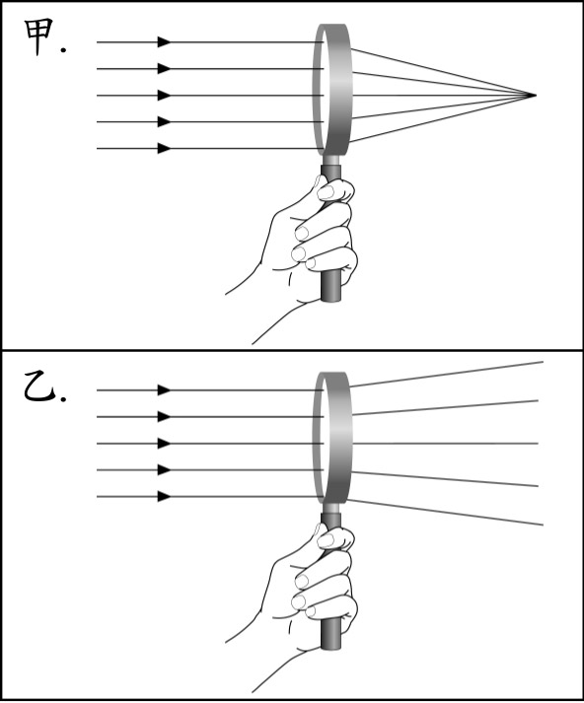
(1)何者為凹透鏡？答：＿＿＿＿＿。
(2)何者為凸透鏡？答：＿＿＿＿＿。
(3)放大鏡是利用何種透鏡製作？答：＿＿＿＿＿。(填入圖甲或圖乙)
(4)近視眼鏡是利用何種透鏡製作？答：＿＿＿＿＿。(填入圖甲或圖乙)
- 光經過不同的透鏡會產生不同的結果，試著回答下列問題，並請填入凹或凸：
(1)陽光下（ ）透鏡使光線向外偏折成發散現象。
(2)陽光下（ ）透鏡使光線折射成聚合現象。
(3)近視眼鏡的鏡片是（ ）透鏡。
(4)老花眼鏡的鏡片是（ ）透鏡。
- 你會分辨凹透鏡和凸透鏡嗎？下圖中屬於凹透鏡的，請在□中填ㄅ，屬於凸透鏡的填ㄆ：
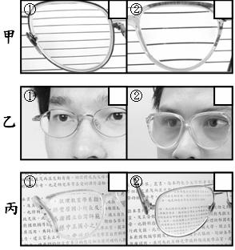
- 你會分辨凸透鏡和凹透鏡嗎？是凸透鏡的請在□中填上ㄅ，是凹透鏡的填上ㄆ：
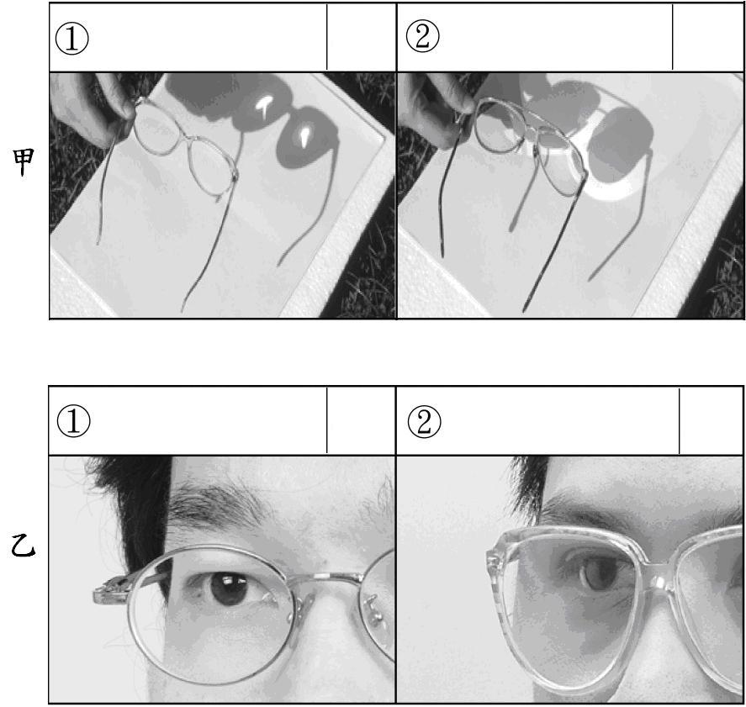

請根據下面兩圖，回答下列問題（填入ㄅ或ㄆ）：
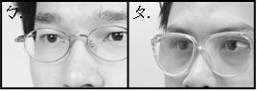
- (1)哪一張圖是凹透鏡？答：＿＿＿＿＿。
(2)哪一張圖是凸透鏡？答：＿＿＿＿＿。
(3)爺爺有老花眼，應該要配戴哪一副眼鏡？答：＿＿＿＿＿。
(4)哥哥有近視眼，應該要配戴哪一副眼鏡？答：＿＿＿＿＿。
(5)哪一副眼鏡放在陽光下會使黑紙燃燒？答：＿＿＿＿＿。
(6)哪一副眼鏡放在報紙上，報紙的字會變小？答：＿＿＿＿＿。
- 下面是光在兩種眼睛疾病的成像位置，請判斷是近視還是遠視，要配戴什麼透鏡矯正：
- 請看圖回答下列問題：
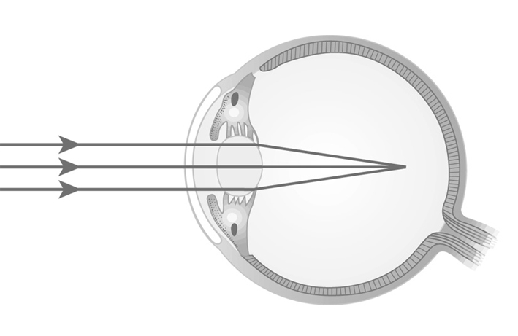
(1)此為何種眼睛疾病呢？
答：＿＿＿＿＿。
(2)會造成這種疾病是因為進入眼球的光線聚焦路線發生何種變化？
答：＿＿＿＿＿。(填入變長或變短)
(3)光線進入眼球後，會聚集在視網膜前方或後方？
答：＿＿＿＿＿。
(4)這種眼睛疾病可以戴什麼來矯正？
答：＿＿＿＿＿。
- 下圖是眼球模型的聚焦情形，a為正常眼睛的焦點，b和c則是未矯正的焦點。請在( )裡填入b和c應加老花或近視鏡片矯正視力？
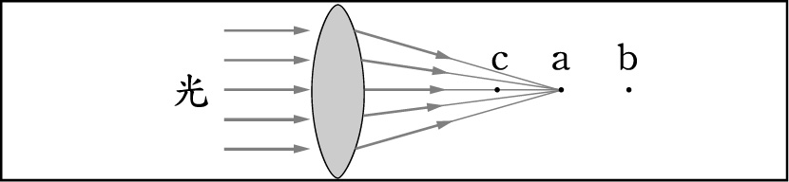
b：＿＿＿鏡片；c：＿＿＿鏡片
- 請將選向正確的代號填在( )裡：
( )(1)在(ㄅ.陽光下 ㄆ.暗室中 ㄇ.燈光充足的房間)看書最適合。
( )(2)閱讀時，眼睛與書本保持(ㄅ.10 ㄆ.30 ㄇ.60)公分的距離最恰當。
( )(3)在(ㄅ.車上 ㄆ.房間 ㄇ.客廳)看書非常的傷害眼睛。
( )(4)要用(ㄅ.單手 ㄆ.雙手)取下眼鏡，鏡框才不會變形。

